16 апреля 2030 год. Аппликация.
Конспект НОД по аппликации «Ласточка» (средняя группа)

Цель: Учить детей составлять аппликативное изображение ласточки .
Задачи.
Обучающая:
-учить детей составлять птицу из нескольких бумажных форм;
-закреплять представление о названии, особенностях строения, форме тела, крыльев, хвосте, отличительных чертах разных видов птиц;
-закреплять умение правильно пользоваться клеем;
Развивающие:
-развивать мелкую моторику пальцев;
-развивать наблюдательность, внимание, эстетический вкус;
Воспитательная:
-воспитывать любовь и заботливое отношение к птицам;
-воспитывать аккуратность и уважение к труду.
Оборудование:
шаблон из цветной бумаги: туловище, крылышко, хвост, клюв; тонированный альбомный лист или цветной голубой картон ; клеенка, кисточки, клей, салфетки.

Ход занятия:
- Дети, какое сейчас время года?
Ответы детей.
Что происходит весной с природой?
Ответы детей
Загадываем детям загадку:
Она под крышами живет,
Гнездо своё из глины вьет,
Целый день суетится,
На землю не садится,
Высоко в облаках летает,
Мошек на лету поедает,
В черном фраке лапочка,
А зовется …. (Ласточка)
Да эта птичка прилетела к нам с юга. Это – ласточка. Она очень быстро летает, ловит мошек, комаров и др. вредных насекомых.
Физминутка «Ласточка».
Ласточки летели,
Все люди глядели.
Ласточки садились,
Все люди дивились.
Сели, посидели,
Взвились, полетели.
Полетели, полетели,
Песенки запели.
(Дети бегут по кругу, взмахивая руками, как крыльями. Приседают, сложив руки за спиной. Опять бегут по кругу, взмахивая руками и садятся за свои места

Давайте сегодня с вами сделаем ласточку – первую вестницу весны. Ребята посмотрите на Ласточку, которую я сделала для вас. Давайте рассмотрим ее.
Показываем, а дети называют части ее туловища
-Голова
Ответ детей
– туловище.
Ответ детей
- А крылышки и хвостик?
Ответ детей .
-глазик маленький кружок, а клюв маленький треугольник.
Зрительная гимнастика
Птичка улетела вправо (смотрят вправо)
Птичка улетела влево (смотрят влево)
И спряталась на полу (смотрят на пол)

Ребята посмотрите, перед вами лежат готовые формы ласточки. (детали готовят взрослые)
1. Туловище вашей будущей птички.
2. Крылышко.
3. Хвостик.
5. Круглый маленький глазик.
6. Маленький треугольник клюв.
Давайте вспомним, как мы аккуратно умеем работать клеем: наносим его кистью, тонким слоем на обратную сторону детали, прикладывать намазанной стороной к листу бумаги, плотно примакивая салфеткой. Первое что мы сделаем, нанесем клей на туловище и приклеиваем на серединку листа. Голова у птички вверху, а хвостик будет внизу. Приклеиваем крылышки так, чтобы птичка наша получилось летящей с расправленными крылышками, и приклеиваем в нижней части туловища хвостик. Затем приклеиваем глазик и клювик.
-Моя птичка готова! «Но посмотрите!» - она одна и ей очень скучно. Ребята давайте вы сделаете этой птички друзей? Дети приступают к своей аппликации.
Итог вашей работы с реёнком:
Спрашиваем:
-о чем сегодня мы беседовали ?
Что интересного мы узнали о ласточке?
У нас получилось сделать друзей ласточке?

Похвалите своего ребёнка.

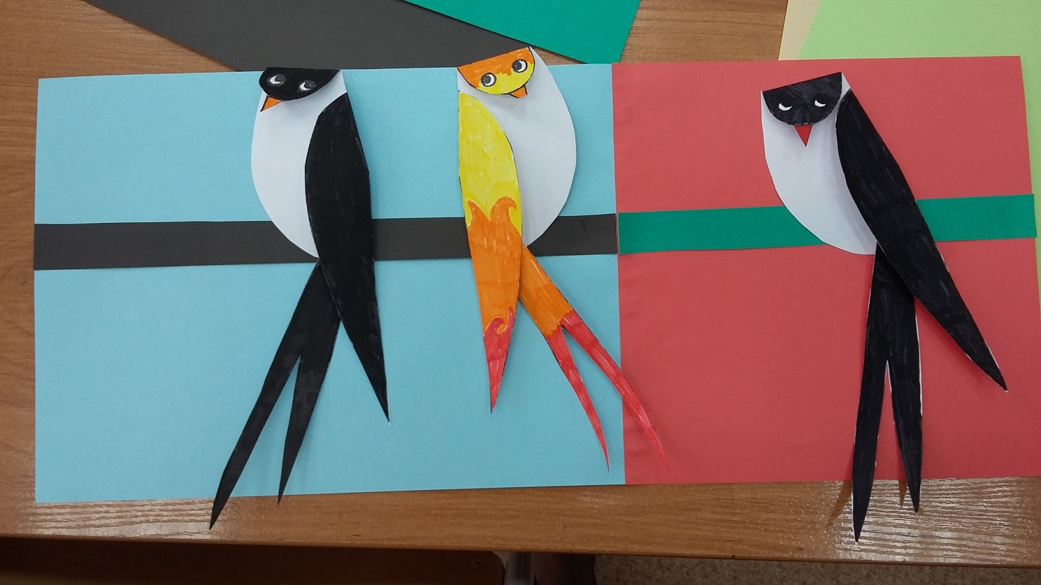

Информация для родителей.
Уважаемые родители!

Аппликацию ласточки вы с детьми можете сделать и по другому.
Из бумаги вырезаем силуэты ласточек, силуэты белой грудки, клюва. Можно использовать технику бумажных полудисков (как на правом фото ниже). Подходящая весенняя поделка для детского сада.
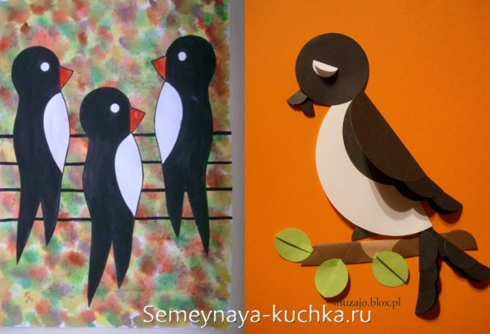

В эту аппликацию вы можете добавить любые элементы. Дождь, солнце, листву, цветы.
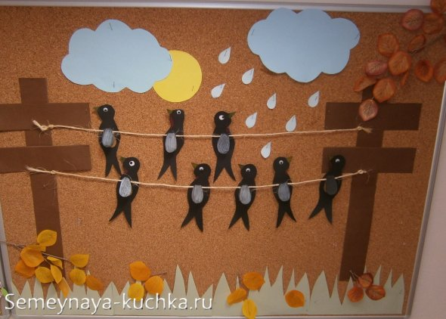
Можно сделать насыпную аппликацию из цветной манки. Манную крупу красим в разные цвета – сухим способом – порошковыми пищевыми красителями.
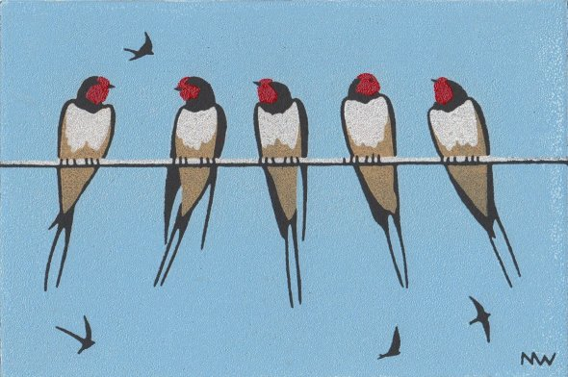
Трафареты-шаблоны с ласточками
Вы можете увеличить их на вашем экране. Положить лист бумаги прямо на экран и обвести карандашом рисунок который будет светиться сквозь бумагу. Увеличить или уменьшить можно картинку на экране если подержать кнопку КТРЛ и покрутить колесо мышки.
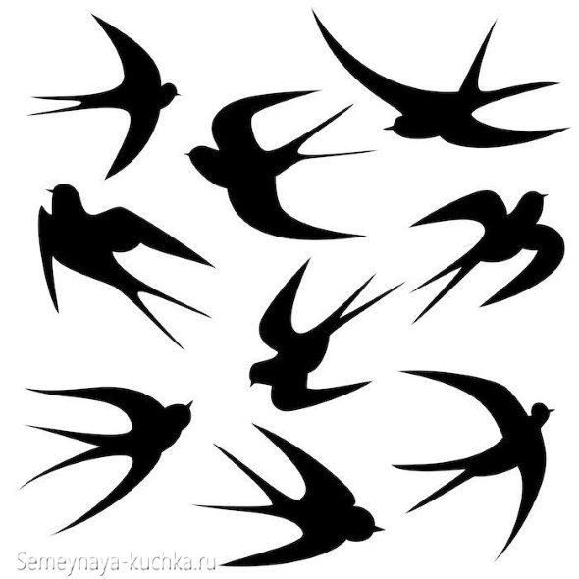
А если эти же силуэты вырезать из картона, то их можно повесит на ниточку. Сделать такой подвесной модуль с бумажными ласточками.

Вот шаблон в увеличенном размере ласточки из бумаги для детского сада. Простая поделка даже для маленьких детей.

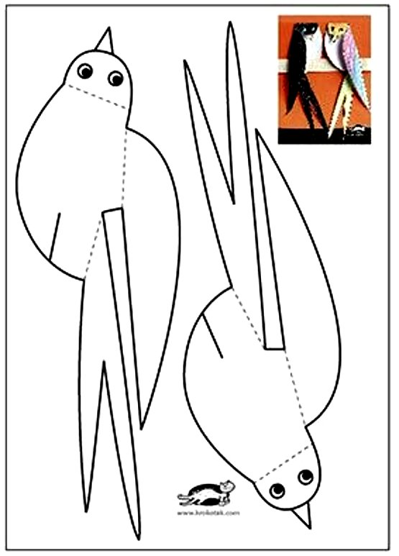
Желаем вам успехов в работе с вашими детьми!

